Муниципальное казенное общеобразовательное учреждение «Гогазская средняя общеобразовательная школа»
368745 Р.Дагестан Ахтынский район с.Гогаз ул. Центральная172. Тел. 89285772025 эл.почта gogazschool@ro.ru ИНН 0504006474
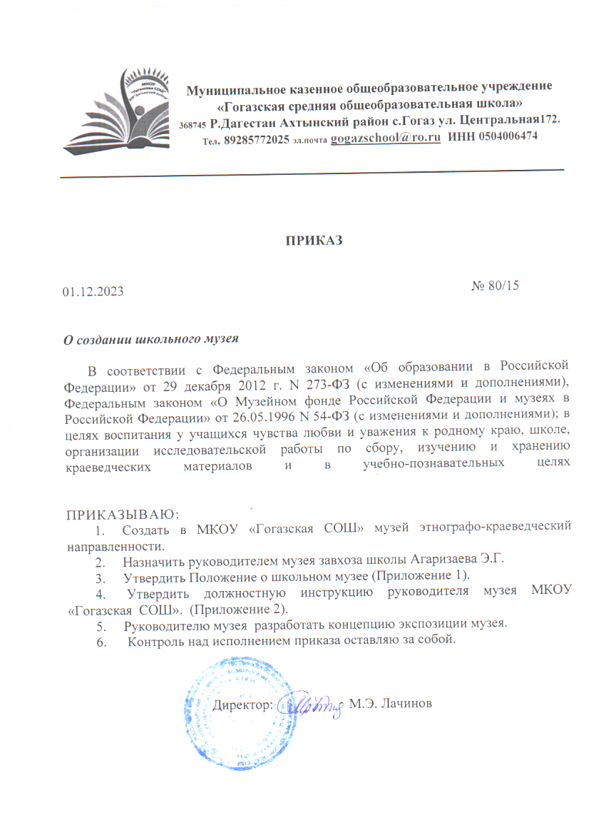
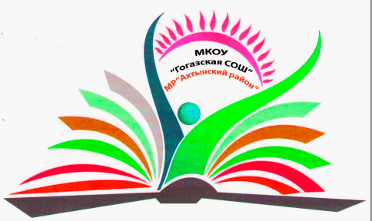
_____________________________________________________________________________________________

ПРИКАЗ

01.12.2023 № 80/15

О создании школьного музея

В соответствии с Федеральным законом «Об образовании в Российской Федерации» от 29 декабря 2012 г. N 273-ФЗ (с изменениями и дополнениями), Федеральным законом «О Музейном фонде Российской Федерации и музеях в Российской Федерации» от 26.05.1996 N 54-ФЗ (с изменениями и дополнениями); в целях воспитания у учащихся чувства любви и уважения к родному краю, школе, организации исследовательской работы по сбору, изучению и хранению краеведческих материалов и в учебно-познавательных целях

ПРИКАЗЫВАЮ:
- Создать в МКОУ «Гогазская СОШ» музей этнографо-краеведческий направленности.
- Назначить руководителем музея завхоза школы Агаризаева Э.Г.
- Утвердить Положение о школьном музее (Приложение 1).
- Утвердить должностную инструкцию руководителя музея МКОУ «Гогазская СОШ». (Приложение 2).
- Руководителю музея разработать концепцию экспозиции музея.
- Контроль над исполнением приказа оставляю за собой.

Директор: М.Э. Лачинов

